PREZENTACE ŠKOLY VYŽLOVKA
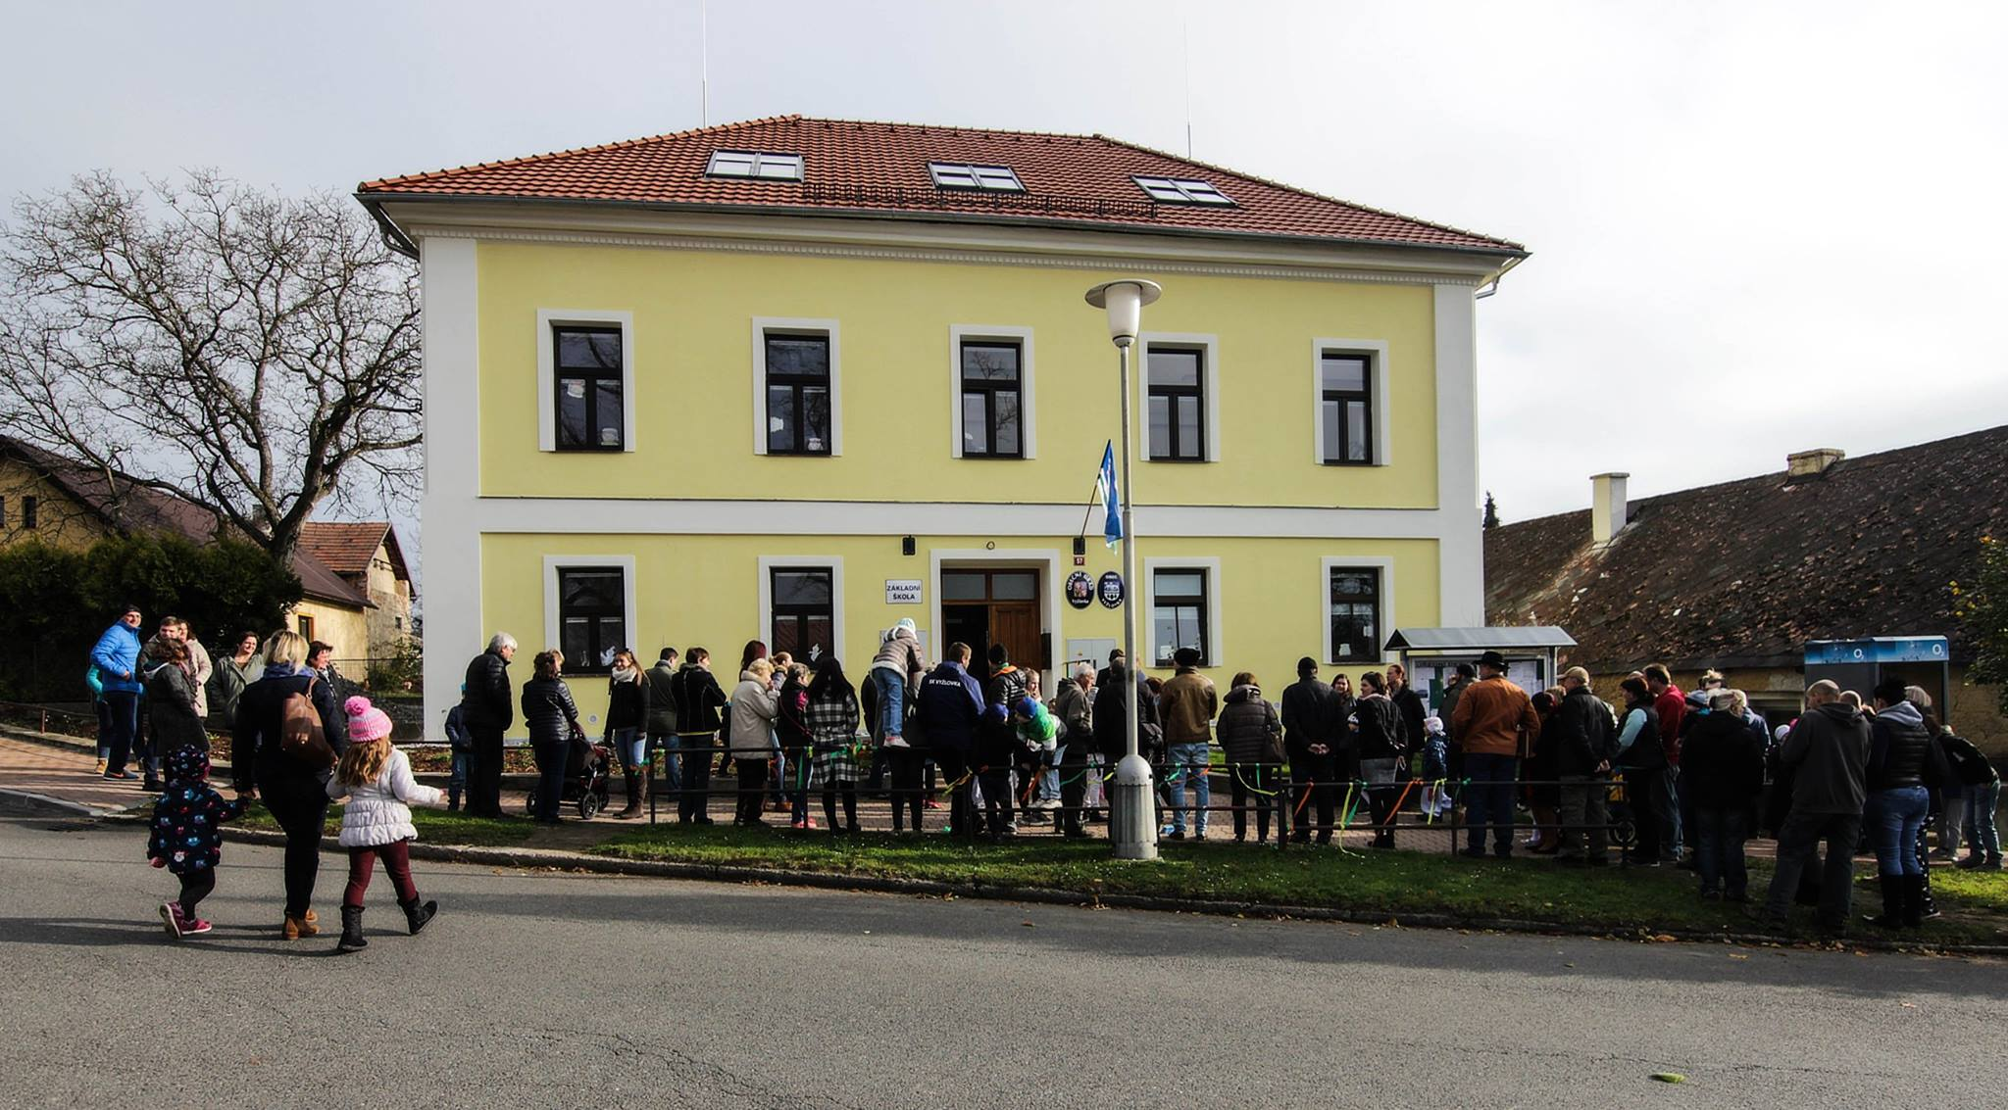

Srdečně zveme zájemce o první třídu pro školní rok 2026/27 na
PREZENTACI ŠKOLY VYŽLOVKA
ÚTERÝ 13. 1. 2026
v 16:30 h ve škole
PROGRAM
- PŘIVÍTÁNÍ V ČERVENÉ TŘÍDĚ
- PREZENACE ŠKOLY
- PROHLÍDKA ŠKOLY
- DISKUSE
Těšíme se na Vás

